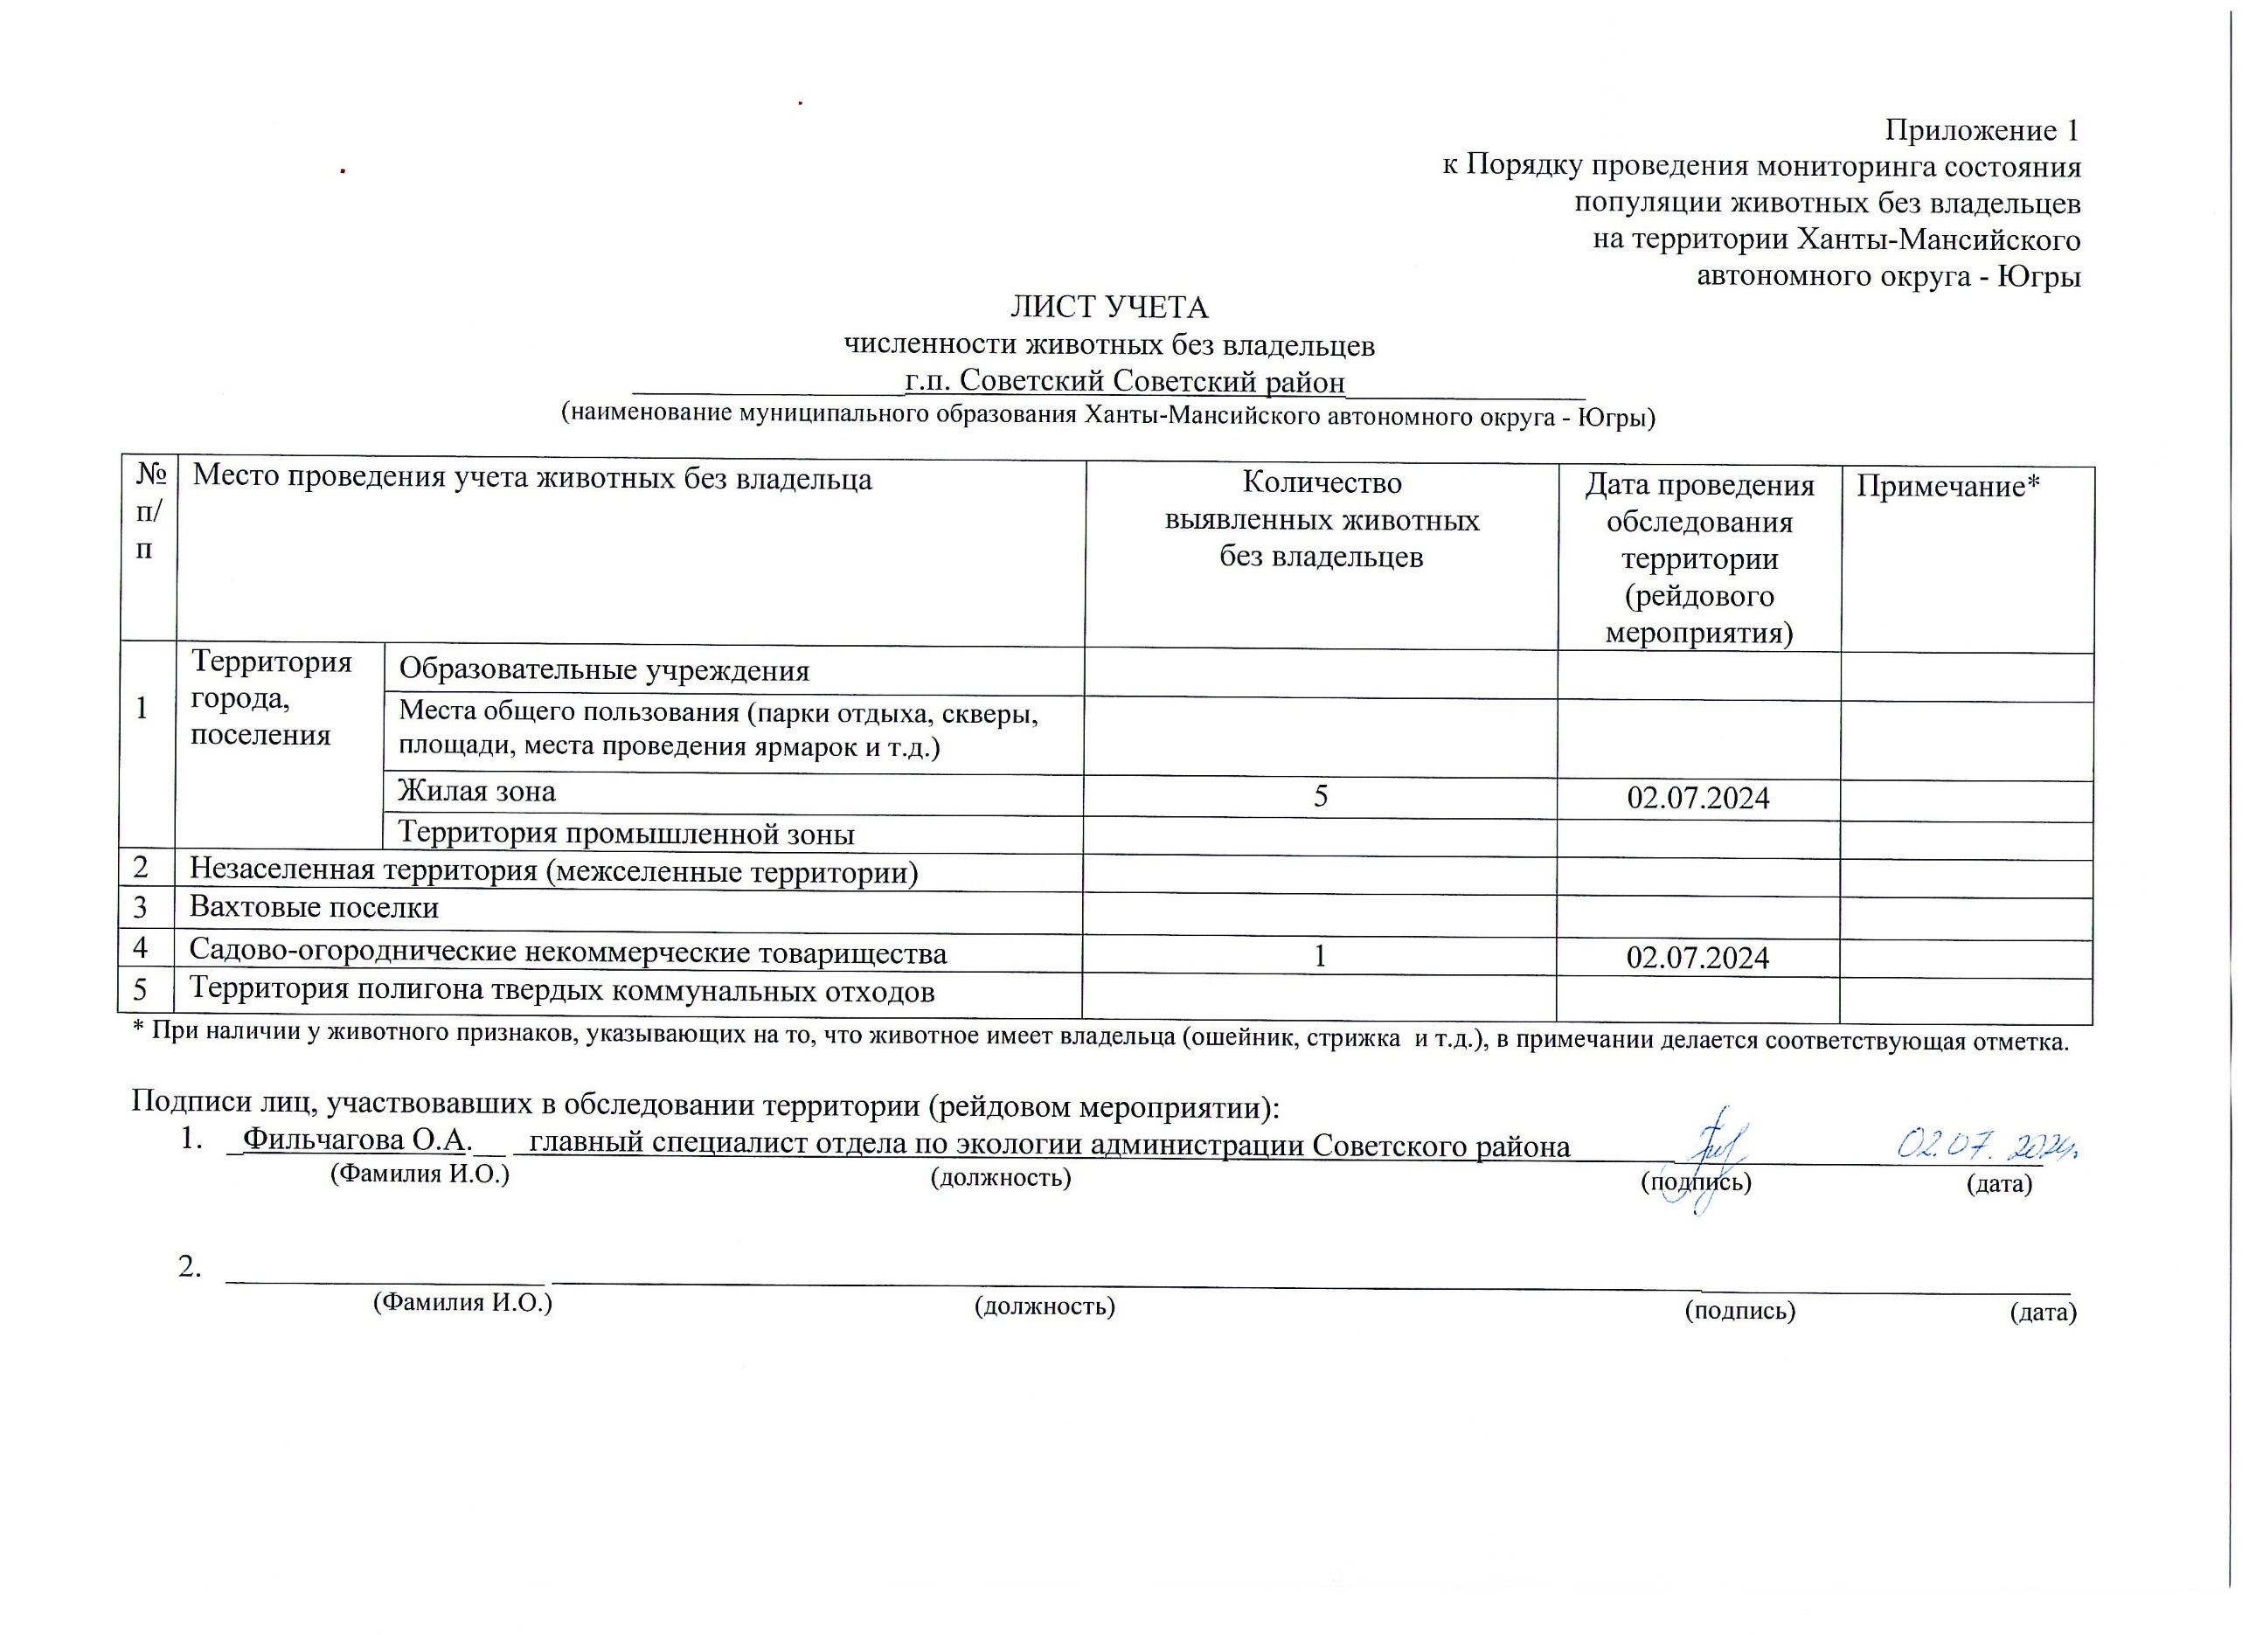 Фотоматериал

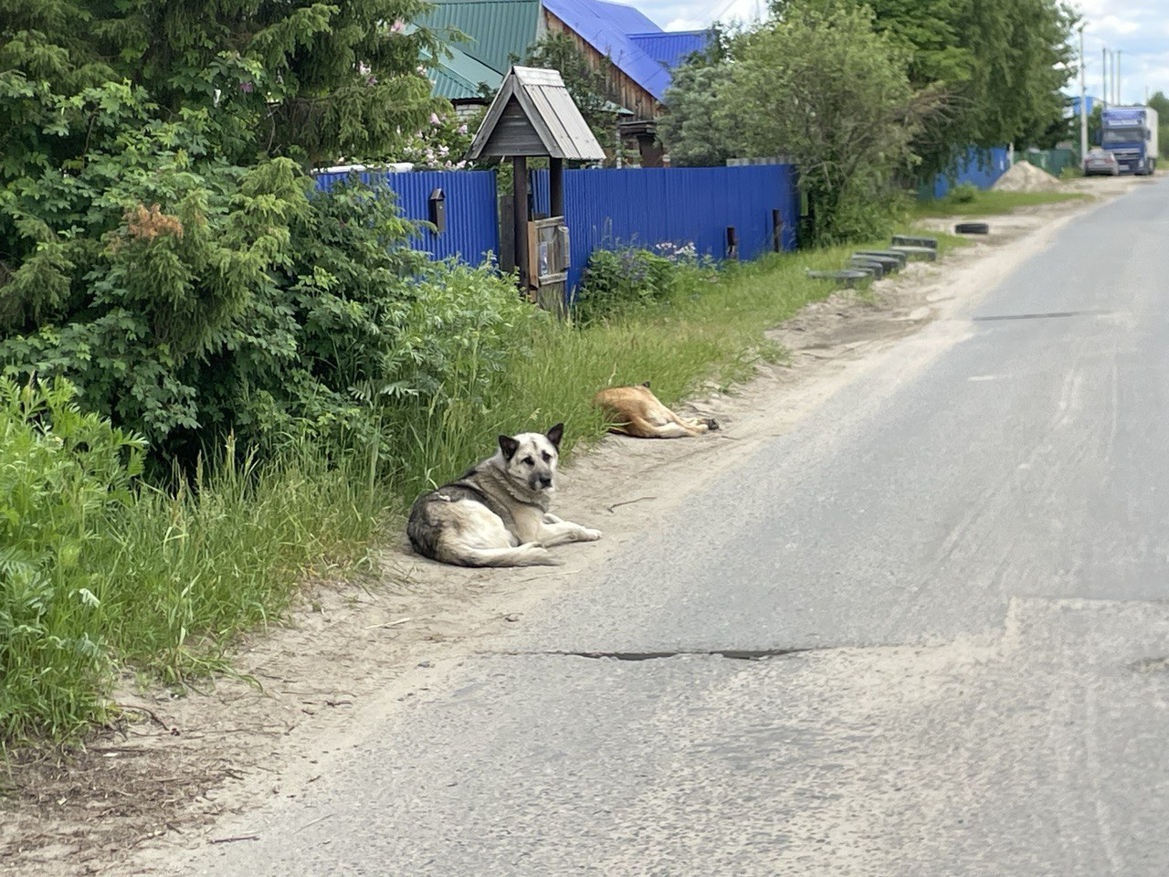 | 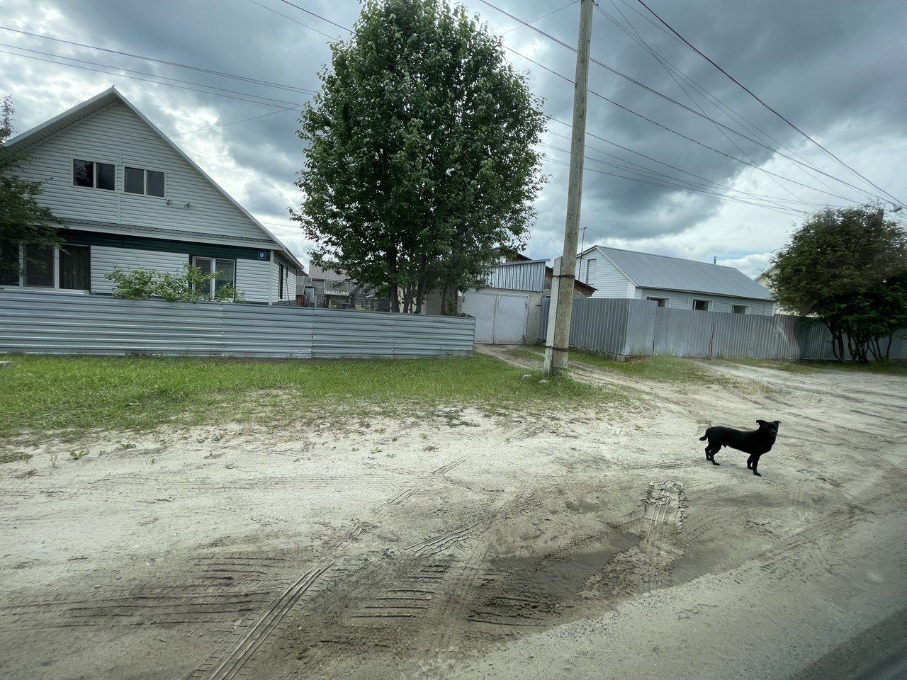
г.п. Советский на пересечении ул. Хвойная- ул. Сверлова | г.п. Советский ул. Сверлова, д.9

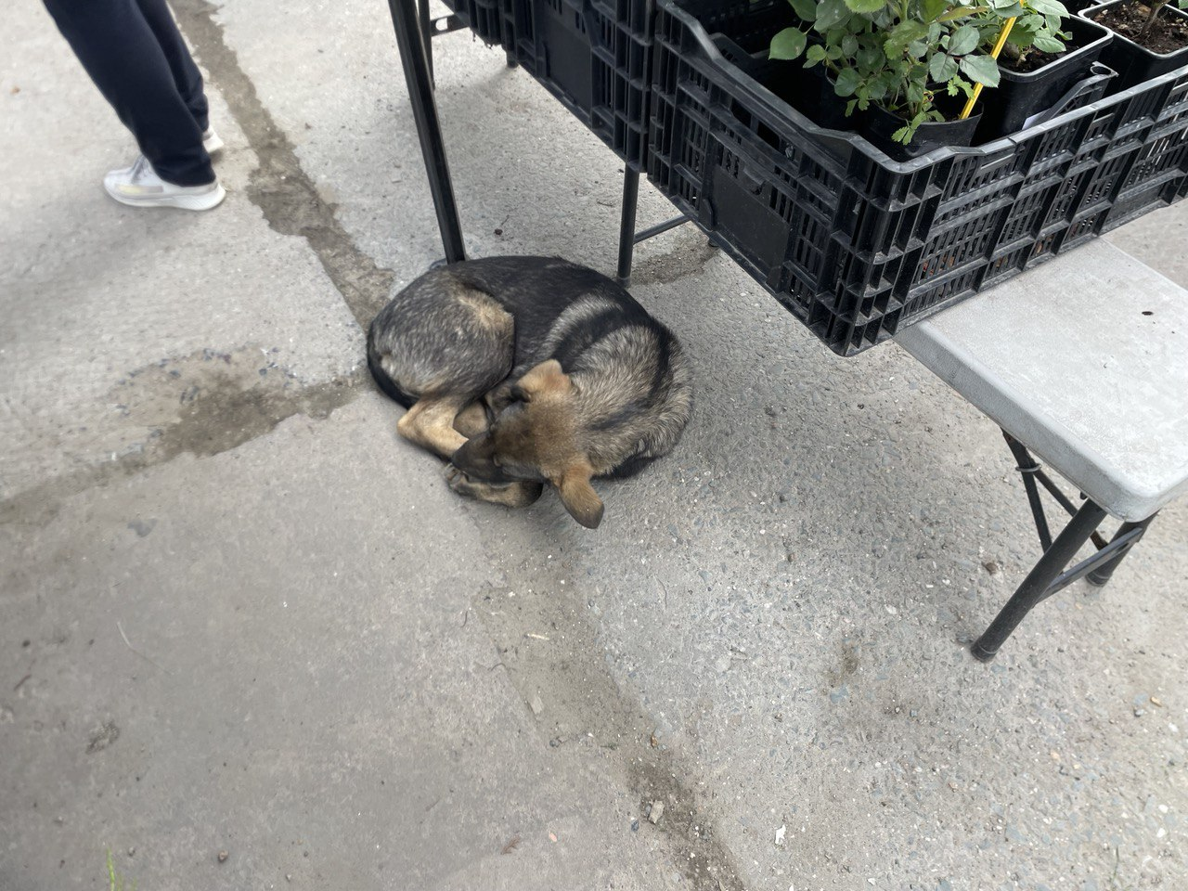 | 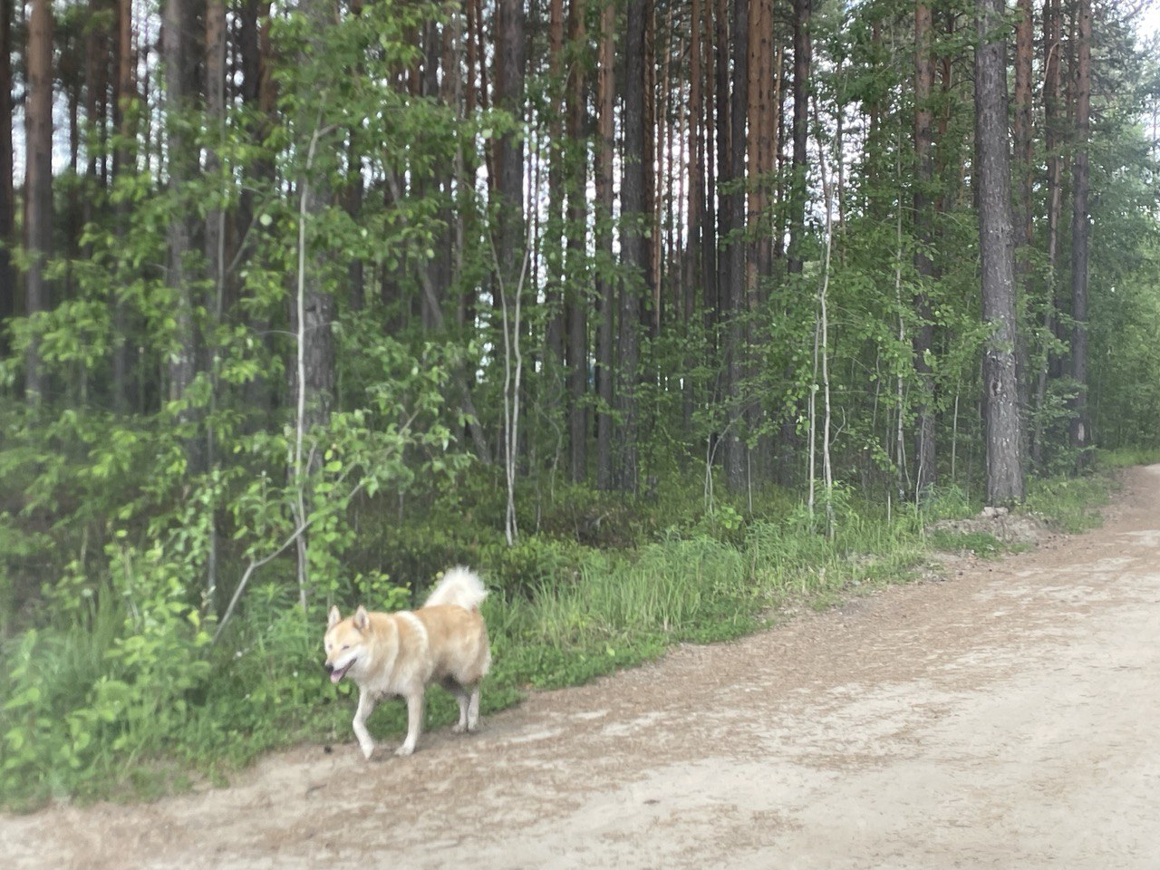
г.п. Советский Восточная промзона | г.п. Советский СНТ «Сосновый бор»
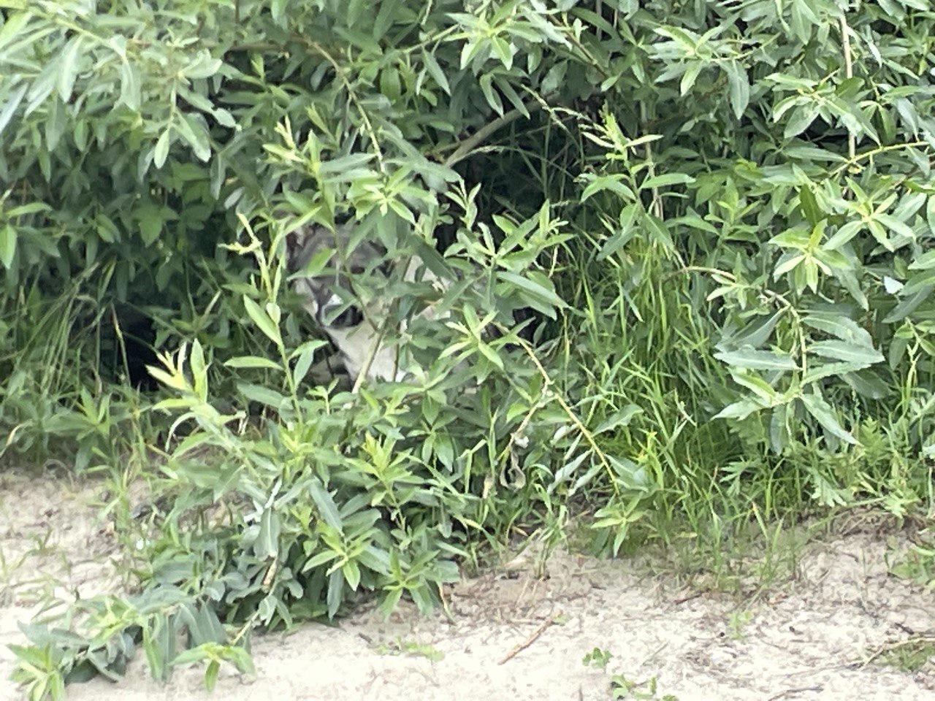
г.п. Советский ул. Свердлова

